Когда начинать учить ребёнка читать?
И как сделать это правильно.
Многие родители хотят научить ребенка читать еще до школы. Действительно, умение читать является желательным (хотя и не обязательным) требованием при приеме ребенка в школу. Да и какой взрослый не мечтает, чтобы его ребенок научился рано читать и, главное, полюбил чтение.

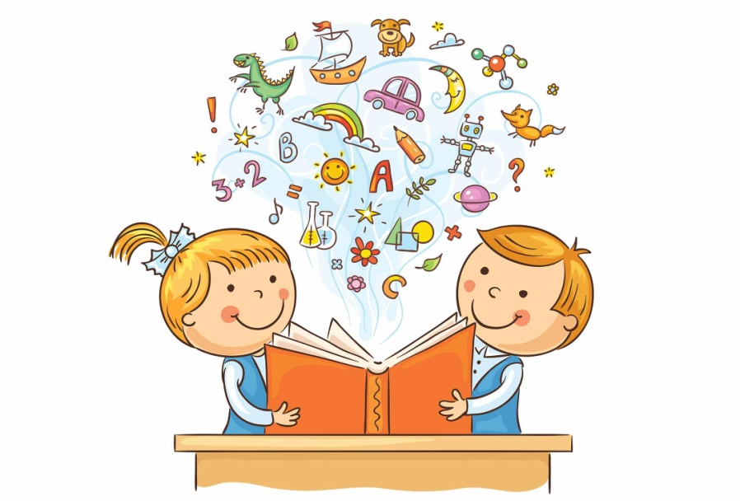

Процесс чтения - это крайне важный навык, который необходим для полноценного обучения в школе. Это то умение, которое позволяет всем нам получать необходимую информацию об окружающем мире, различных явлениях и событиях.

В каком возрасте необходимо начинать учиться читать?
Большинство родителей сходятся в одном — ребенок должен уметь читать еще до школы. То есть возраст 7 лет может быть использован в качестве «крайнего срока» начала обучения.

«Идеальный возраст» в традиционной системе и методики раннего развития
для начала обучения возраст около 4-5 лет. К этому моменту ребенок уже достаточно хорошо разговаривает, но по-прежнему испытывает интерес к новым словам, легко их запоминает, старается экспериментировать.
Важно помнить, что механизмы для формирования навыков чтения и письма созревают у ребёнка не раньше, чем к 5-6 годам.
Но это общая рекомендация, потому что всегда нужно исходить из реального развития ребенка: кто-то уже в 3-4 года спрашивает, какая эта буква и что написано на картинке, а у кого-то чтение не вызывает интереса и в 5-6 лет.

Как понять, что ребенок готов учиться читать?
Существуют определенные признаки, по которым можно определить, готов ли ребенок к постижению навыка чтения или нет:
- Ребенок сначала должен научиться говорить и только после этого – читать. Если он не умеет строить предложения, логически связывая слова и фразы, то и учить чтению его рано. Однако, для детей с моторной и сенсорной алалией раннее обучение чтению является одним из средств компенсации, т.е. способом вызывания речи через обучение чтению и письму.
- Наличие речевых дефектов. Ребенок должен выговаривать все звуки, не проглатывать и не путать их местами в словах.
- Умение слышать и различать звуки. Ребенок должен узнавать и различать звуки , определять звуковой состав слова.
- Правильная ориентация в пространстве. Он должен знать, что читать нужно слева направо, знать, где верх и низ.
- Ребенок должен уметь концентрироваться на каком-то виде деятельности некоторое время.

Что необходимо знать родителем, прежде чем учить ребенка читать?

Ориентируйтесь на школьные требования
Целесообразно при обучении чтению исходить из тех требований, которые применяются уже в школе. В зависимости от того, как достигаются поставленные цели, в процесс обучения будут вноситься коррективы.
Так, чтобы эффективно обучаться в школе к 6-7 годам ребенок должен уметь слышать и называть звуки, входящие в состав слова.
Поэтому, изучайте буквы, когда бы это ни происходило, и что бы ни предписывала методика, не по их полному названию («бэ», «вэ», « гэ»), а по соответствующему звуку. Так малышу легче дастся фонетика и побуквенное чтение.
Вне зависимости от используемой методики, как только малыш начинает читать механически достаточно бегло, стоит переходить к следующему этапу: понимание смысла прочитанного. Сначала можно перечитывать текст после ребенка и задавать вопросы, а когда малыш сам станет читать достаточно гладко — просить его найти ответы в тексте и даже пересказать.

Сделайте процесс обучения максимально простым
Необходимо переходить от простого к сложному. Если избрана традиционная методика обучения, то стоит начать с гласных букв. Они легче даются детям и проще запоминаются. Такие звуки можно «пропевать», чтобы ребенок быстро и без усилий мог их освоить.
Когда гласные буквы освоены, начинайте постепенно знакомиться с согласными буквами, одновременно переходя к слогам с уже пройденным звуком. Так к моменту завершения изучения алфавита ребенок уже будет уметь складывать буквы в слоги и даже понимать принцип составления таких простых слов как «мама» и «папа».
При начале чтения по слогам целесообразно подбирать тексты, состоящие из коротких предложений с небольшими двусложными словами, например: «каша», «шина», «мама».
Когда малыш освоится с подобными заданиями — пора переходить к более сложным текстам. В них могут встречаться многосложные слова, труднопроизносимое сочетание звуков и шипящие буквы. К чтению стихов необходимо приступать не раньше, чем ребенок начнет читать практически целыми словами.

Подбирайте пособия в соответствии с возрастом ребенка
Вы можете купить замечательный «Букварь», разработанный ведущими педагогами, но если ребенок попросту не дорос до того, чтобы сидеть с учебником и методично складывать слоги, книга так и останется лежать на полке. Лучше использовать кубики, карточки и просто буквы из различных материалов.

Как превратить обучение чтению в удовольствие?
Избавьте малыша от обязательств. Дошкольник еще к этому не готов, ему хочется играть, он познает все через игру. Вот несколько рекомендаций, которые помогут не только научить малыша читать, но и привить ему любовь к печатному слову:
- Не навязывайте конкретную «программу обучения». Сейчас это игра, а в ходе игры, как известно, правила могут быть изменены. Предлагайте малышу разнообразные занятия с буквами и словами и наблюдайте, какие из них ему по душе.
- Меняйте, пособия и игры в соответствии с возрастом ребёнка.
- Что бы ни предполагала избранная методика, старайтесь максимально задействовать все органы восприятия малыша. Пусть малыш рисует буквы, лепит их, слушает и пропевает, выкладывает из мозаики и просто видит вокруг. Это облегчит процесс запоминания и позволит разнообразить игры.
- Если ребенок отказывается от занятий — не настаивайте. Вернитесь к обучению, когда он снова проявит интерес.
- Покупайте «бумажный мусор». Далеко не всегда то, что кажется интересным взрослому, увлекает ребенка. Современные дети смотрят совсем другие мультфильмы, у них свои любимые герои, отличные от взрослых ценности. Если ребенок просит приобрести детский журнал — не отказывайте ему. Чтение должно вызывать у малыша приятные ассоциации, а короткие тексты комиксов как нельзя лучше подходят для первых попыток самостоятельно разбирать написанное.

Как выбрать правильную методику чтения?
Большой популярностью у многих поколений родителей пользуется обучение по классическому (букварному) методу. Это звуковой метод, который не обещает быстрых результатов, но у него есть масса преимуществ:
- Простота. Он не требует особой подготовки и знания какой-то специфической теоретической базы.
- Учиться можно везде, где удобно: дома, на улице, в поездках и т.д.
- Гарантия результата. Дети, которые начали знакомство с грамотой с изучения звуков, не будут испытывать проблем при обучении в школе.
Безусловно, есть и другие методики чтения, которые эффективны в той или иной степени.

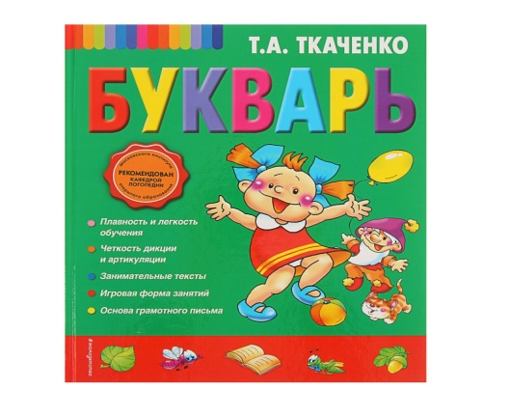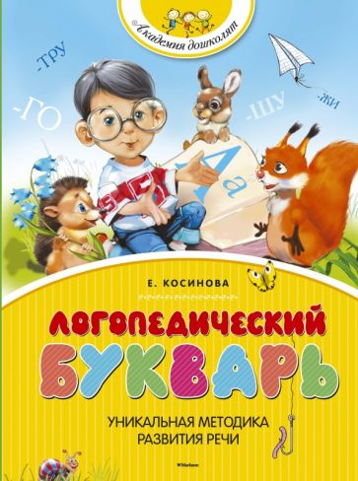

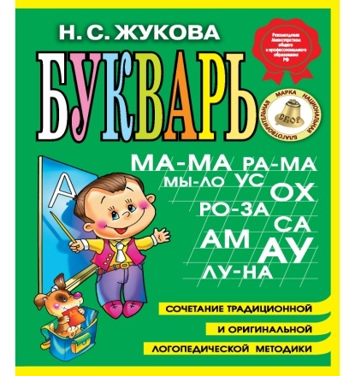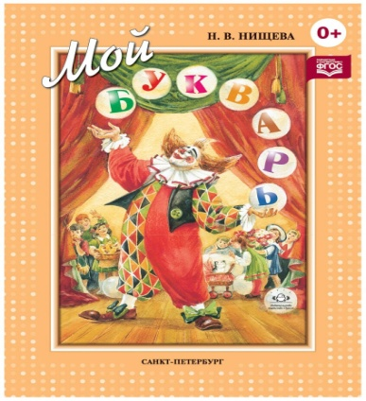

Итак, с чего же начать? Предлагаем Вам начать с небольшой игры, которая развивает подвижность губ ребенка, чтобы он смог произносить звуки правильно и четко. Для этого нужно встать вместе с ребенком перед зеркалом и, проговаривая отдельные звуки, обращать внимание на артикуляцию. Затем можно показывать звук просто ртом, молча, и просить ребенка угадать, что это за звук. Затем поменяться ролями. Пусть ребенок показывает губами какой-то звук, а Вы пробуйте угадать. Начинать нужно, разумеется, с гласных звуков.

Согласные звуки легче всего прорабатывать, подражая звукам животного мира. Например, жук жужжит «Ж-Ж-Ж-Ж», пчела летает «С-С-С-С», корова мычит «М-М-М-М».

Затем нужно научить ребенка находить звуки в словах. Например, можно задать вопрос: «Есть ли звук А в слове АААрбуз?». Сначала подбирайте такие слова, в которых нужный звук оказывается в начале. Потом звук можно «спрятать» в середину, конец слова. Произнося слово, выделяйте нужный Вам звук, чтобы облегчить на первых порах эту игру ребенку, спустя какое-то время можно перестать делать акцент.

Расскажите ребенку о том, что существуют гласные и согласные звуки. Гласные – это те, которые можно легко петь с открытым ротиком, согласные петь не получается, так как что-то мешает – губы, язык, зубы, горло. Благодаря этим преградам и образуются согласные звуки. Вместе с ребенком Вы можете понаблюдать, как появляется звук М, П, К, что мешает петь эти звуки.

После такого детального знакомства со звуками можно переходить к знакомству с буквами. Для начала объясните ребенку, что звук – это то, что мы слышим, а буква – это то, что мы видим, пишем, читаем.

Можно начать изучение букв с любимого звука Вашего ребенка, с того, который ему удается лучше всего, например, с А или с первой буквы его/ее имени.

Каждую букву ребенок должен изучать всесторонне. Сначала покажите эту букву, отдельно и крупно написанной на листе бумаги/картона. Затем вместе с ребенком вылепите ее из пластилина, из теста, согните из проволоки. Можно попросить ребенка закрасить объемную букву в раскраске или обвести по трафарету, иными словами, нужно использовать любую возможность, чтобы у ребенка сложился целостный образ буквы. Очень хорошо будет, если Вы подберете слова, которые начинаются с этой буквы или предложите ребенку в небольшом, крупно написанном тексте обвести букву карандашом.

Продолжаем играть. Теперь можно нарисовать квадраты с буквами, которые уже знает Ваш ребенок. По мере изучения букв количество квадратов будет расти. Для рисования букв лучше использовать два цвета – синий для согласных и красный для гласных.

Итак, Вы называете букву, а затем ребенок находит ее и закрывает рукой. Ролями можно меняться: теперь букву называет ребенок, а Вы ее находите и закрываете. Здесь можно использовать удивительный прием «Ошибка», когда Вы закрываете неверную букву. Пусть Ваш малыш будет внимательным и сразу Вас поймает на этой ошибке!

Следующее упражнение еще более занимательное. Обрисуйте ножку ребенка на бумаге и вырежьте след, потом сделайте несколько таких следов. На каждом нарисуйте по букве. Буквы должны быть крупные. Нужно сделать из следов дорожку, по которой пройдет Ваш ребенок. Каждый раз, наступая на след, ребенок должен называть букву. Начинать произносить слоги желательно с гласных, также гуляя по дорожке из следов. Ребенку надо сообщить, что он должен тянуть первый звук до тех пор, пока не наступит на второй след и не произнесет второй. Например, А-А-А-А….У.

Дальше пробуем соединить гласную и согласную, именно в таком порядке. Например, предложим ребенку прочитать А-А-А-А….М, тянется А, затем добавляется М, вместе АМ.

Чтение слога, который начинается с согласной – самый ответственный этап обучения, но и здесь работает то же правило; тянем согласную, например, ММММ, а затем, не разрывая дорожки, переходим к гласному звуку – А.

На следующем этапе Вы вырезаете следы и пишите на них уже полные слоги: БА, ВА, ДА. Не требуется писать все существующие сочетания букв, но в "дорожке" должны присутствовать хотя бы несколько вариантов сочетаний одной гласной и различных согласных.

Если Вам удалось научить ребенка слитному прочтению слога, можно переходить к слогам из трех, четырех букв: О-СА, МА-МА, ДО-М.

И напоследок. Важно научить ребенка видеть в букве образ. Для этого нужно научиться фантазировать вместе с ребенком: что напоминает буква, какой цвет ей больше подходит, какой у нее характер, например буква Д похожа на дом, буква Г на подъемный кран, О на бублик. Все это способствует целостному восприятию азбуки и чтения у малыша. И главное, наберитесь терпения, повторяйте один и те же упражнения, добавляя новые интересные элементы, разнообразя их.
И Ваш ребенок, безусловно, легко и быстро научиться читать!

